BÀI VIẾT: TẤM GƯƠNG CÔ HIỆU TRƯỞNG TẬN TÂM VỚI CÔNG VIỆC, QUÊN MÌNH VÌ ĐỒNG NGHIỆP.
Với câu nói: “ Làm ra làm- Chơi ra chơi”, “ Làm hết mình- Chơi nhiệt tình” .
Vâng! Câu nói trên làm tôi nhớ tới và không thể không nhắc đến đó chính là cô giáo Ngô Thị Hoài Phương - Hiệu trưởng trường Mầm non Bắc Cầu- Ngọc Thụy- Long Biên- Hà Nội. Ngay từ ngày đầu tiên khi cô mới nhận công tác tại ngôi trường mới, cô đã cùng Ban giám hiệu nhà trường và tổ trưởng chuyên môn chủ động xây dựng kế hoạch cụ thể, tổ chức phát động các phong trào thi đua, phấn đấu, rèn luyện trong tập thể cán bộ giáo viên, tổ chức đăng kí thi đua cho cán bộ giáo viên, từng tổ chuyên môn, nhằm cụ thể hóa nhiệm vụ năm học theo các tiêu chí thi đua của ngành giáo dục phát động. Cô đưa nội dung của việc học tập và làm theo lời Bác thông qua các hoạt động giáo dục như: Đổi mới phương pháp dạy học, phấn đấu “Mỗi thầy cô giáo là một tấm gương đạo đức tự học và sáng tạo” và phát huy hiệu quả phong trào thi đua “Xây dựng môi trường giáo dục lấy trẻ làm trung tâm”. Cụ thể, tập trung vào các chuyên đề của từng năm học, kết hợp với việc thường xuyên đổi mới công tác quản lý, điều hành, phát huy vai trò, trách nhiệm của người đứng đầu, nâng cao năng lực quản lý, chỉ đạo chuyên môn của người Hiệu trưởng nhà trường đến từng bộ phận.


Ảnh: Cô giáo tham gia cuộc thi duyên dáng áo dài cấp Quận

Cô là người một người luôn tận tụy hết lòng vì công việc. có năng lực quản lý quyết đoán, có tấm lòng nhân hậu, tâm huyết và không ngừng sáng tạo, luôn quan tâm đến công việc và đời sống của cán bộ giáo viên chia sẻ và thông cảm với những chị em có hoàn cảnh khó khăn ở trường, tạo điều kiện cho giáo viên học tập nâng cao trình độ chuyên môn nghiệp vụ, khuyến khích giáo viên đẩy mạnh việc ứng dụng công nghệ thông tin trong việc giảng dạy. Trong các hoạt động của nhà trường, cô luôn quan tâm hỏi han động viên chị em cố gắng hoàn thành các công việc một cách khoa học, sáng tạo và thu được kết quả cao. Là người "Đứng mũi chịu sào" cô không chỉ góp phần nâng cao chất lượng đổi mới phương pháp giáo dục và diện mạo của ngôi trường ngày một khang trang, sạch, đẹp mà còn tham mưu với các cấp lãnh đạo tu sửa cơ sở vật chất, tôn tạo sân chơi vận động, tạo khu vui chơi với cát, sỏi cho bé, góc thư viện, xây dựng vườn cổ tích và xây dựng môi trường giáo dục lấy trẻ làm trung tâm.

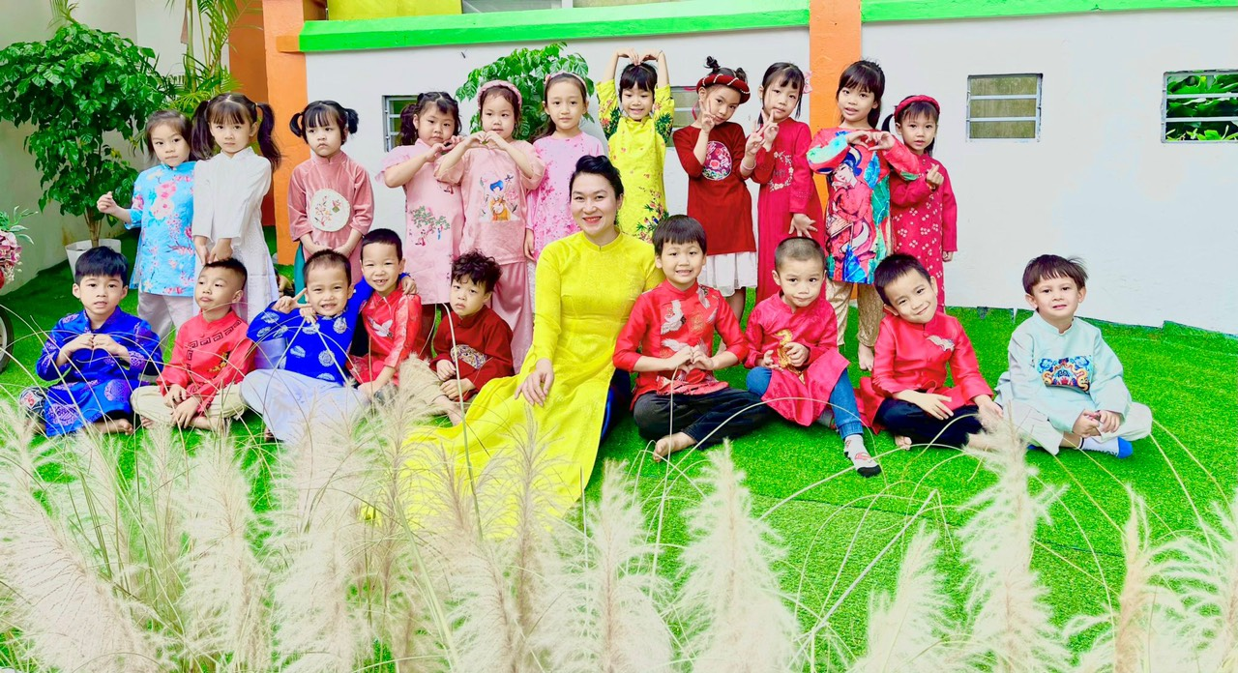

Bên cạnh đó cô luôn gương mẫu, luôn đặt lợi ích tập thể lên trên hết, luôn sẵn sàng tham gia công việc cùng chị em, sắp xếp công việc một cách khoa học, hiệu quả. Mỗi công việc trong trường đều được cô giải quyết hợp tình, hợp lí, công việc có khó khăn đến đâu cũng được cô tháo gỡ, không chỉ biết quan sát, lắng nghe và không ngừng học hỏi mà cô còn là một người dám nghĩ, dám làm, mạnh dạn đề xuất ý kiến với cấp trên nhằm nâng cao tay nghề cho giáo viên và chất lượng chăm sóc giáo dục trẻ. Với phụ huynh, cô luôn lắng nghe ý kiến đóng góp, cô khéo léo trong công tác vận động phụ huynh quan tâm tới trường lớp con em mình hơn.
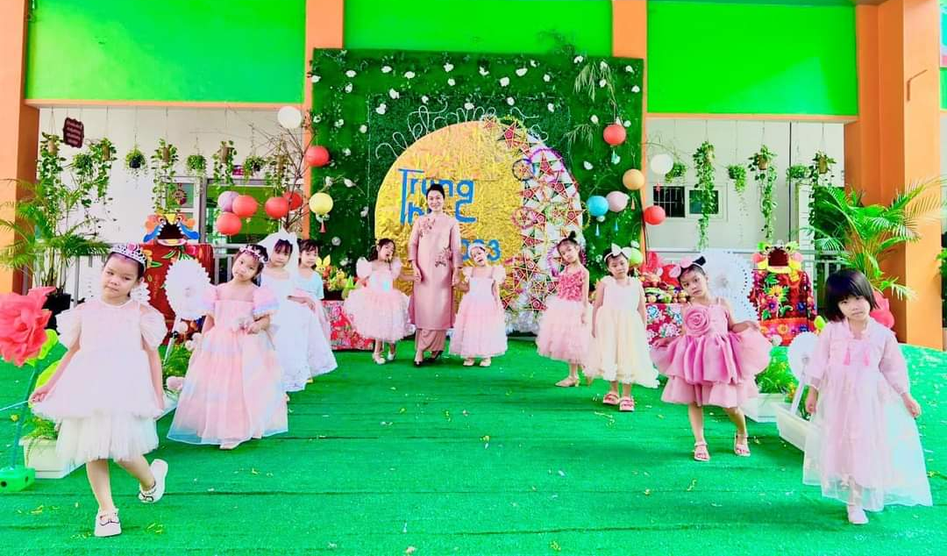
Là một Hiệu trưởng rất vững chuyên môn, cô luôn khuyến khích chúng tôi tìm tòi, sáng tạo. Cô luôn sẵn sàng tư vấn về kinh nghiệm quản lý, kiến thức chuyên môn với đồng nghiệp, cô thường xuyên thăm lớp dự giờ đóng góp ý kiến cho các buổi sinh hoạt chuyên môn góp ý giáo viên tổ chức các hoạt động lấy trẻ làm trung tâm khơi dậy niềm đam mê khám phá ở trẻ vào hoạt động. Ở bên cô, chúng tôi thấy mình được trưởng thành hơn mỗi ngày. Không những thế cô luôn vận động cán bộ giáo viên thực hiện các phong trào thi đua của ngành phát động, đặc biệt chỉ thị 05 của Bộ chính trị về tiếp tục học và làm theo tư tưởng đạo đức phong cách Hồ Chí Minh. Hàng tháng sinh hoạt chi bộ có đánh giá, kiểm điểm hoạt động chuyên môn lồng ghép sinh hoạt chuyên đề. Sáu năm liền cô đã tham gia hiến máu tình nguyện cứu người và luôn giành thời gian rảnh cuối tuần để tham gia các tổ chức thiện nguyện cho trẻ em miền núi. Cô luôn tâm niệm cho đi là còn mãi, mình giúp người thì có người khác sẽ giúp mình. Thật đáng trân quý!

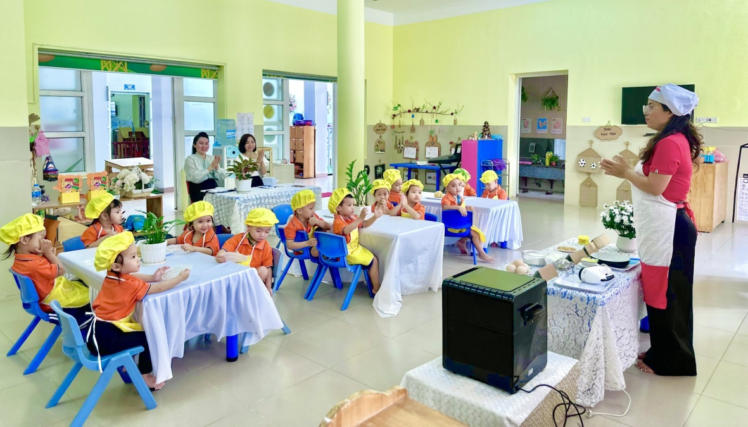

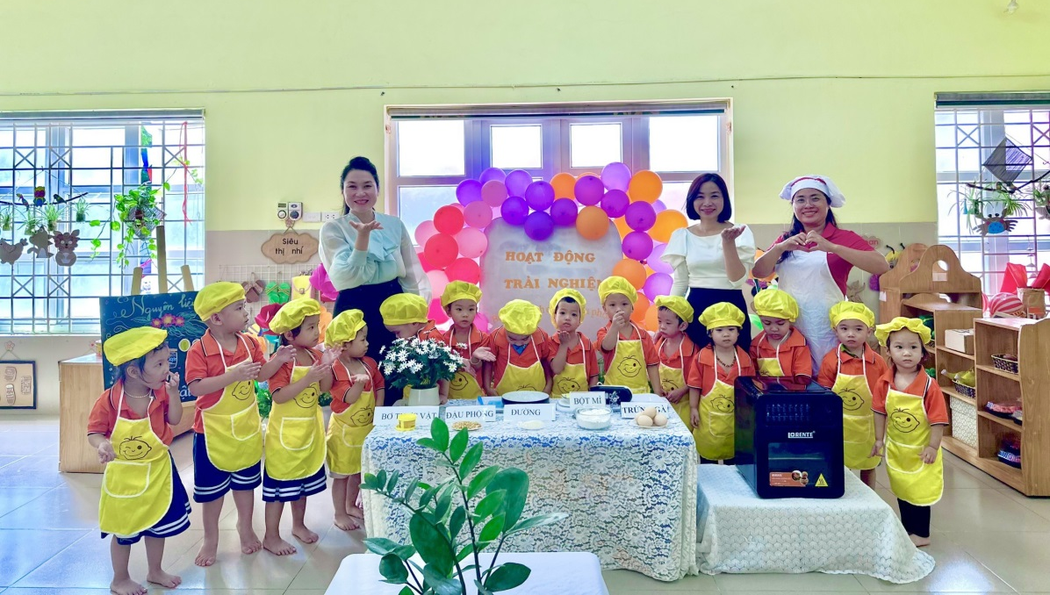
Bên cạnh việc luôn làm tốt nhiệm vụ của mình trong công việc, cô còn là người vợ đảm , người mẹ mẫu mực của hai đứa con, người dâu hiếu thảo trong gia đình. Nhiều năm liền, gia đình cô luôn được công nhận là gia đình văn hóa, hai con đều ngoan ngoãn, học giỏi. Có thể nói , trong cuộc sống cũng như trong công việc , dù ở bất kì lĩnh vực nào cô cũng luôn phấn đấu hết mình để hoàn thành xuất sắc nhiệm vụ. Điều đó đã để lại sự cảm phục , yêu mến của toàn thể giáo viên, nhân viên trường Mầm Non Bắc Cầu.Với riêng tôi, cô không chỉ là người lãnh đạo , người đồng nghiệp mà còn là “Người truyền lửa” cho tôi nhiệt huyết để làm việc, cống hiến nhiều hơn nữa cho nghề mình đã chọn.

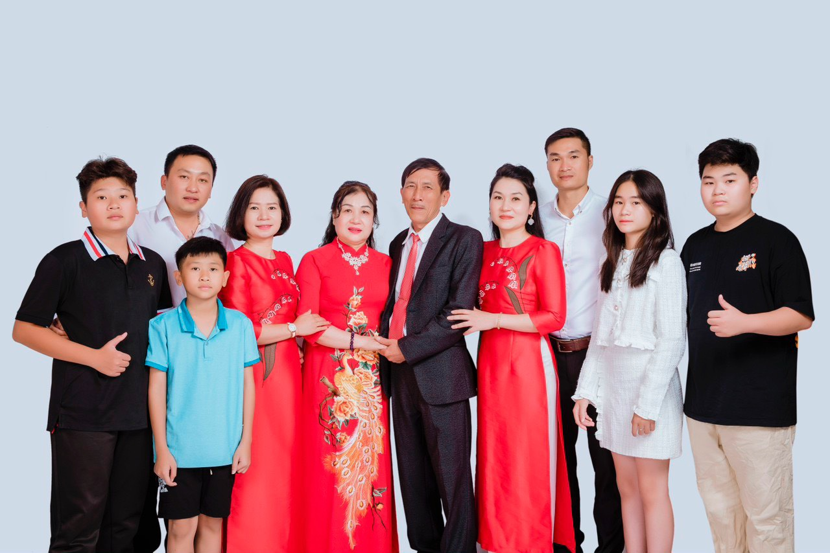

Tôi thầm nghĩ phẩm chất quan trọng của một người giáo viên là lòng yêu nghề. Yêu nghề là cơ sở, nền tảng cho những phẩm chất đạo đức khác. Yêu nghề mới có khát vọng tìm kiếm biện pháp cải tiến giảng dạy, cải tiến công tác quản lý. Những điều đó luôn hội tụ ở cô, một người có năng lực, hết lòng tận tụy với công việc có lối sống hòa đồng, gần gũi được đồng nghiệp, phụ huynh và trẻ yêu mến, thật xứng đáng là tấm gương mẫu mực của một giáo viên mầm non để đồng nghiệp, mọi người học tập. Đối với chúng tôi, cô giáo Ngô Thị Hoài Phương không chỉ là người lãnh đạo nhiệt huyết tận tâm đầy năng lực, một đồng chí thẳng thắn chân tình, một người chị, người em gần gũi yêu thương mà còn là tấm gương để tập thể giáo viên trường mầm non Bắc Cầu học tập noi theo. Thành tích của cô đã hòa chung vào thành tích của nhà trường để kết hoa tạo thành trái ngọt lưu mãi về sau và xứng đáng với câu nói ở trên.

